山东省泰安市岱岳区新城实验中学2015中考物理第一轮复习学案：简单机械（无答案）

一、目标锁定
1.知道杠杆的五要素，理解力臂的概念，能用杠杆平衡条件分析各类杠杆．
2.知道定滑轮和动滑轮的优缺点，知道滑轮组的省力规律．
3.了解其他简单机械及其应用．
4.理解有用功、额外功、总功、机械效率的概念，会求简单机械的机械效率．
5.经历探究影响滑轮组机械效率的实验过程，知道提高机械效率的方法
二、自主学习·导航
考点1 杠杆
1．杠杆的五要素：一个硬棒在力的作用下能围绕着固定点转动，这样的硬棒叫做杠杆．
(1)支点：杠杆绕着转动的 ．
(2)动力和阻力： 杠杆转动的力叫做动力，用字母 表示；而 杠杆转动的力叫做阻力，用字母 表示．
(3)动力臂和阻力臂：分别用 、 表示，力臂是从支点到力的 的距离．
2．杠杆的平衡条件：
(1)当杠杆在动力和阻力的作用下保持 或 时，我们称为杠杆平衡．
(2)杠杆平衡的条件是： ，用公式表示为 ．
3．杠杆的分类：根据杠杆在使用过程中的省力情况，可将杠杆分为三类：
(1)省力杠杆：l1 l2 F1 F2，如 ，缺点是 ；
(2)费力杠杆：l1 l2 F1 F2，如 ；优点是 ；
(3)等臂杠杆：l1 l2 F1 F2，如 ．
考点2 滑轮
1．定滑轮：使用定滑轮的好处是可以 ，缺点是________________
，其实质是一个 杠杆．
2．动滑轮：使用动滑轮的好处是可以 ，缺点是_______________
，其实质是一个 杠杆．
3．滑轮组
(1)优缺点：滑轮组由若干个定滑轮和动滑轮组合而成，优点是既 ___ 又能 ，缺点是 ．
(2)省力规律：在不考虑绳子重、动滑轮重和绳与轮间摩擦力的情况下，使用滑轮组时，有几段绳子吊着物体，所用的拉力就等于物重的 ．
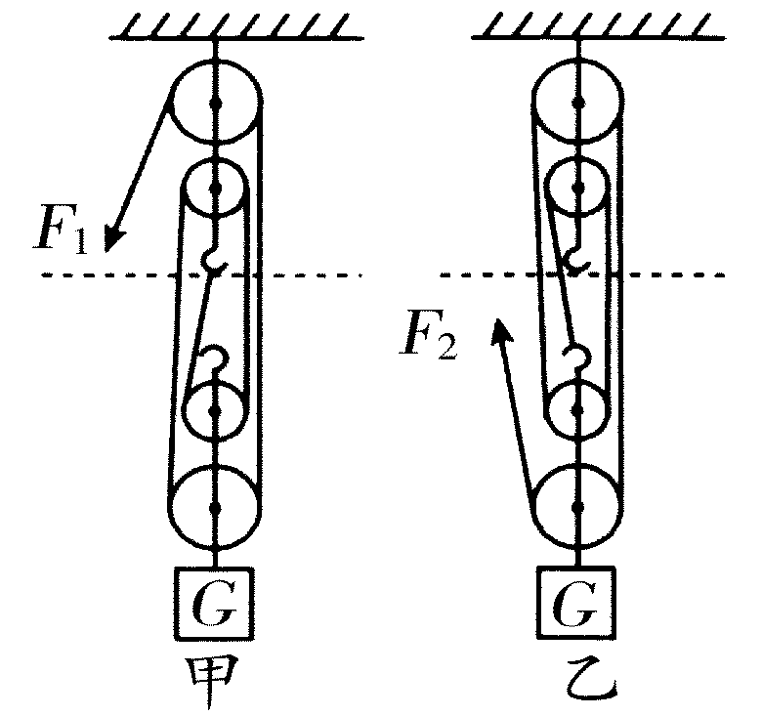
(3)连接方法：如果与动滑轮连接的绳子段数是偶数，则第一段绳子先连接 滑轮，如图甲所示；如果与动滑轮连接的绳子段数是奇数，则第一段绳子先连接
滑轮，如图乙所示．
(4)物体与绳子移动距离的关系：若用s表示绳子通过的距离，用h表示物体通过的距离，n表示绳子的段数，则s＝ .
规律总结：可以用“隔离法”确定承担物重的绳子的段数：在动滑轮与定滑轮之间画一条虚线，将它们隔离开来，只算绕在动滑轮上的绳子的段数.如图所示，甲图有四段绳子承担重物，乙有五段绳子承担重物.
考点3 机械效率
1．利用机械对重物做功时对人们有用的功是 功，用符号 表示；在对重物做功的同时，不可避免的要克服摩擦和机械本身的重力做功，这部分功叫 功，用符号
表示．这两部分功的和叫做 ，用符号 表示．
2． 功与 功的比值叫做机械效率，用符号 __ 表示．由于 ，所以机械效率总是小于 ，且没有 ．
3．人们使用任何机械时，都不可避免的要做部分 功，所以人使用机械所做的功
人直接用手所做的功，即使用任何机械都不 ，这就是功的原理．
4．滑轮组的机械效率决定于 和 两个因素．所提物体重力不变时，动滑轮越重，机械效率越 ；在动滑轮重力不变时，所提的物体越重，机械效率越 ．
难点分析：在不考虑绳子重力和绳子与滑轮间摩擦力的情况下，如果让物体上升相同的高度，物体的重力不变，则有用功不变，动滑轮越重，额外功越多，所以机械效率越低；如果滑轮组一定，即动滑轮重力不变，则额外功不变，物体重力越大，有用功越多，所以机械效率越高．
三、典例分类·解析
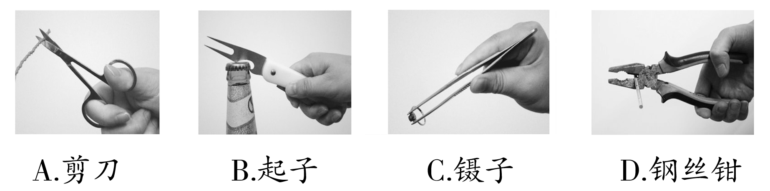
考点1 杠杆
1．杠杆的分类
【例1】如图所示，使用中属于费力杠杆的工具是( )
2．力臂的作法
【例2】如图所示的钢丝钳，其中A是剪钢丝处，B 为手的用力点，O 为转动轴(支点)，下图为单侧钳柄及相连部分示意图，请在图中画出钢丝钳剪钢丝时的动力臂l1和阻力F2.
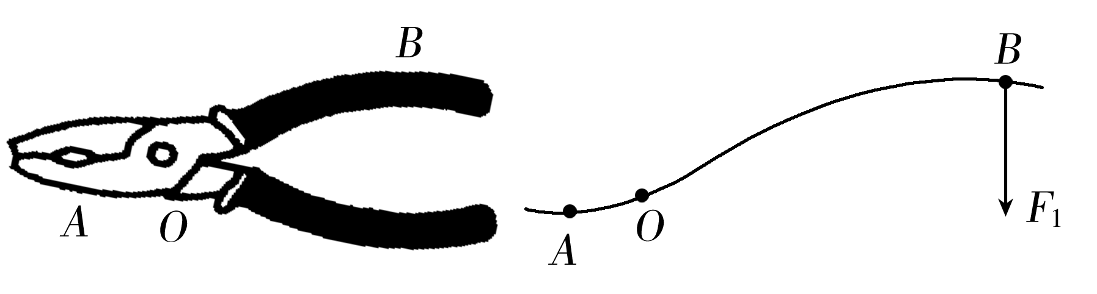

思路分析：要想作力臂，就必须先找到支点O，阻力垂直于那一段杠杆向下，即过点A向下的力就是阻力，过支点到动力作用线的垂线段就是动力臂．
3．杠杆的平衡条件
【例3】同学们利用如图所示的装置验证“杠杆的平衡条件”，实验中记录的数据如下：
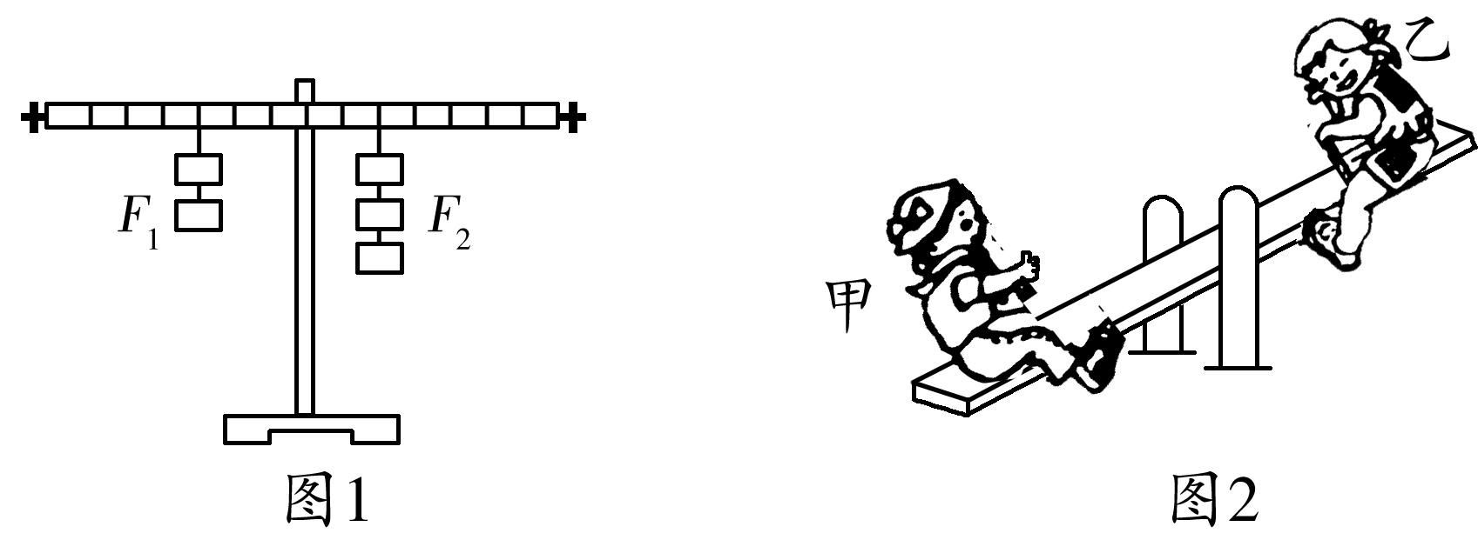
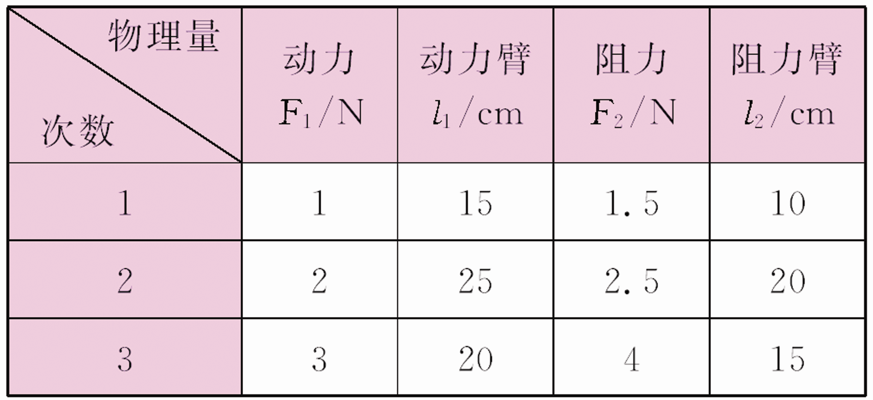
(1)分析处理实验数据的具体过程,写出验证的结果___________________________________________．
(2)杠杆在生活中有很多应用．如图2所示，现欲使静止的跷跷板发生转动，可采取的做法是 ，并说出能驱使跷跷板发生转动的条件 ．
思路分析：本题主要考查分析处理实验数据的能力及杠杆平衡条件的应用．(1)杠杆的平衡条件是动力乘以动力臂等于阻力乘以阻力臂，为验证其是否成立，可把记录的数据分别代入看结果是否相等即可．(2)只要左右两侧的力和力臂的乘积不相等，跷跷板就会发生转动，所以甲向靠近支点移动或乙向远离支点方向移动，甲蹬地减小对跷跷板的压力等都可．
考点2 滑轮
1．动滑轮和定滑轮
【例4】滑轮在生活中有着广泛的应用，在需要改变力的方向时，要使用 (选填“定滑轮”或“动滑轮”)；在需要省力时，要使用 (选填“定滑轮”或“动滑轮”)．
2．滑轮组
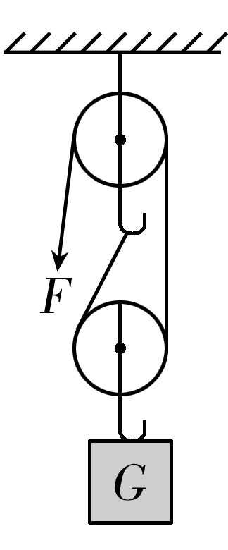
【例5】如图所示用滑轮组将重600N的物体在10秒内匀速提升了5m，如果拉力为400N，则下列各计算结果正确的是( )
A．拉力所做的功为6000J B．机械所做的有用功为2000J
C．拉力的功率为600W D．该滑轮组的机械效率为75%
考点3 机械效率
1．影响滑轮组机械效率的因素
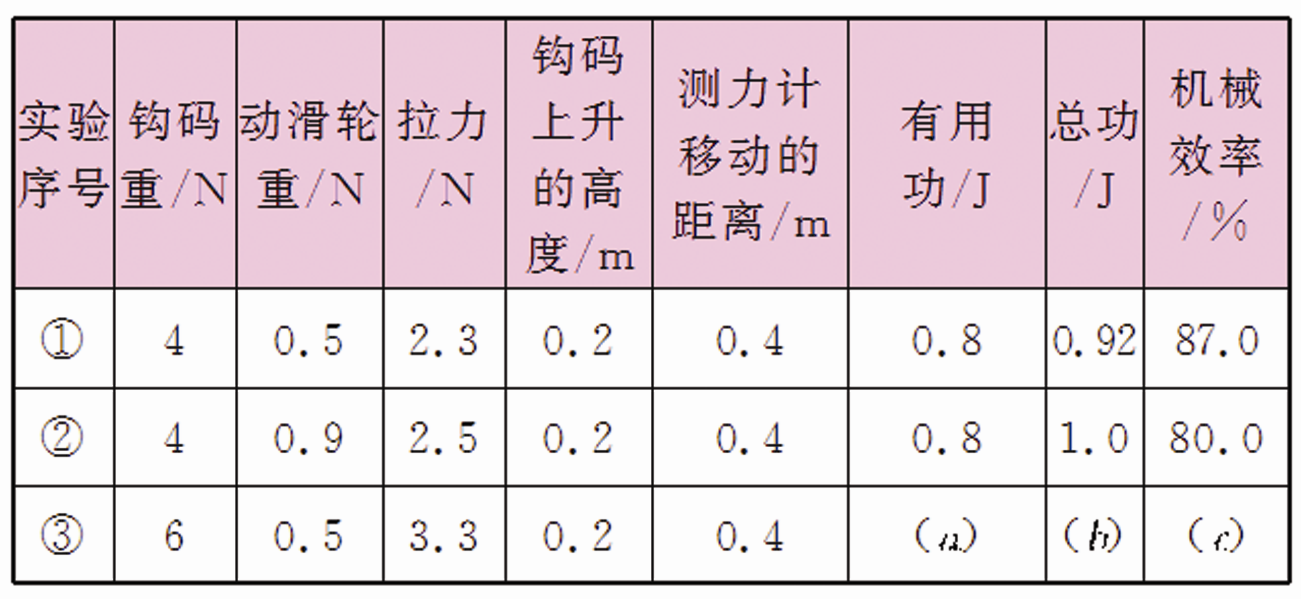
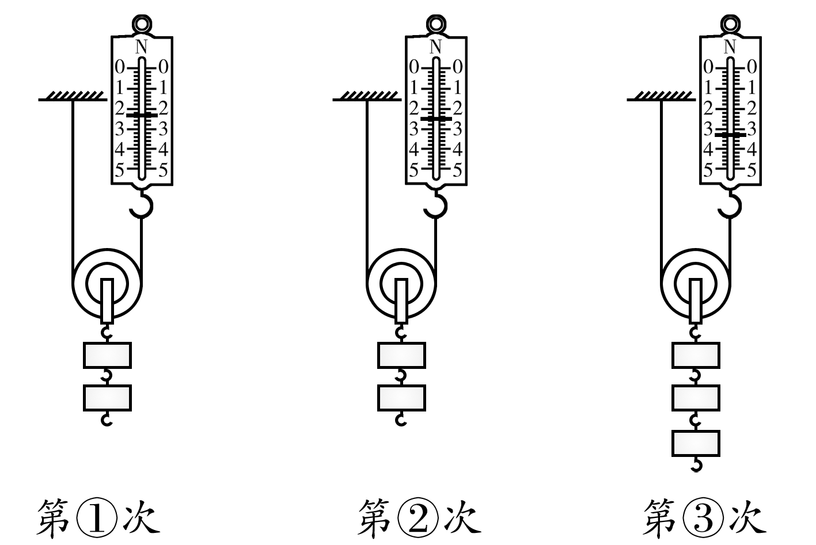
【例6】在“探究动滑轮的机械效率”时，某小组利用自重不同的两个动滑轮进行了如图所示的三次测量，数据记录如下：

(1)完成表格中第3次数据(a)(b)(c)处的计算，填在下面的横线上：(a) ；(b) ；(c) ．
(2)通过比较 两次实验数据(选填实验序号)，可知动滑轮的机械效率与动滑轮的自重
(选填“有关”或“无关”)．
(3)小明认为“同一个机械，它的机械效率是一个定值”，通过比较 两次实验数据(选填实验序号)，可知他的观点是 的(选填“正确”或“错误”)．
思路分析： (2)根据控制变量法可知，要探究动滑轮的机械效率与动滑轮的自重的关系，应控制所提升钩码的重力一定，改变动滑轮的自重，因此应选择①与②两次实验数据进行比较，显然由①与②两次实验数据可知，动滑轮的机械效率与动滑轮的自重有关；
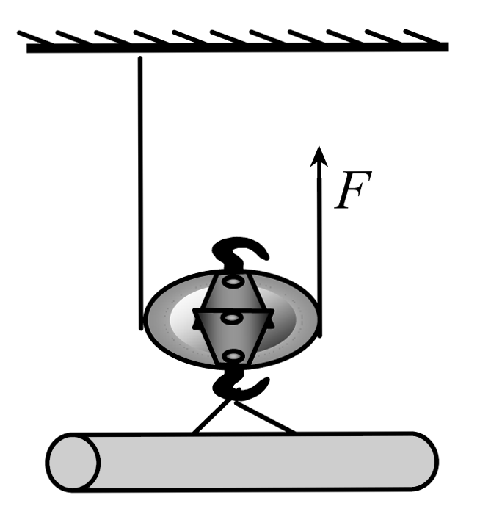
(3)要探究“同一个机械，它的机械效率是一个定值”这一结论是否正确，根据控制变量法可知，应控制动滑轮自重一定，改变所提升钩码的重力，因此应选择①与③两次实验数据进行比较，显然由①与③两次实验数据可知，这一结论是错误的．
2．机械效率的计算
【例7】如图所示，用一个重为18N的动滑轮来提升物体，若物体匀速上升过程中竖直向上的拉力F＝30N，(不计摩擦和绳重)则动滑轮的机械效率为 ．

四、考点随堂·达标
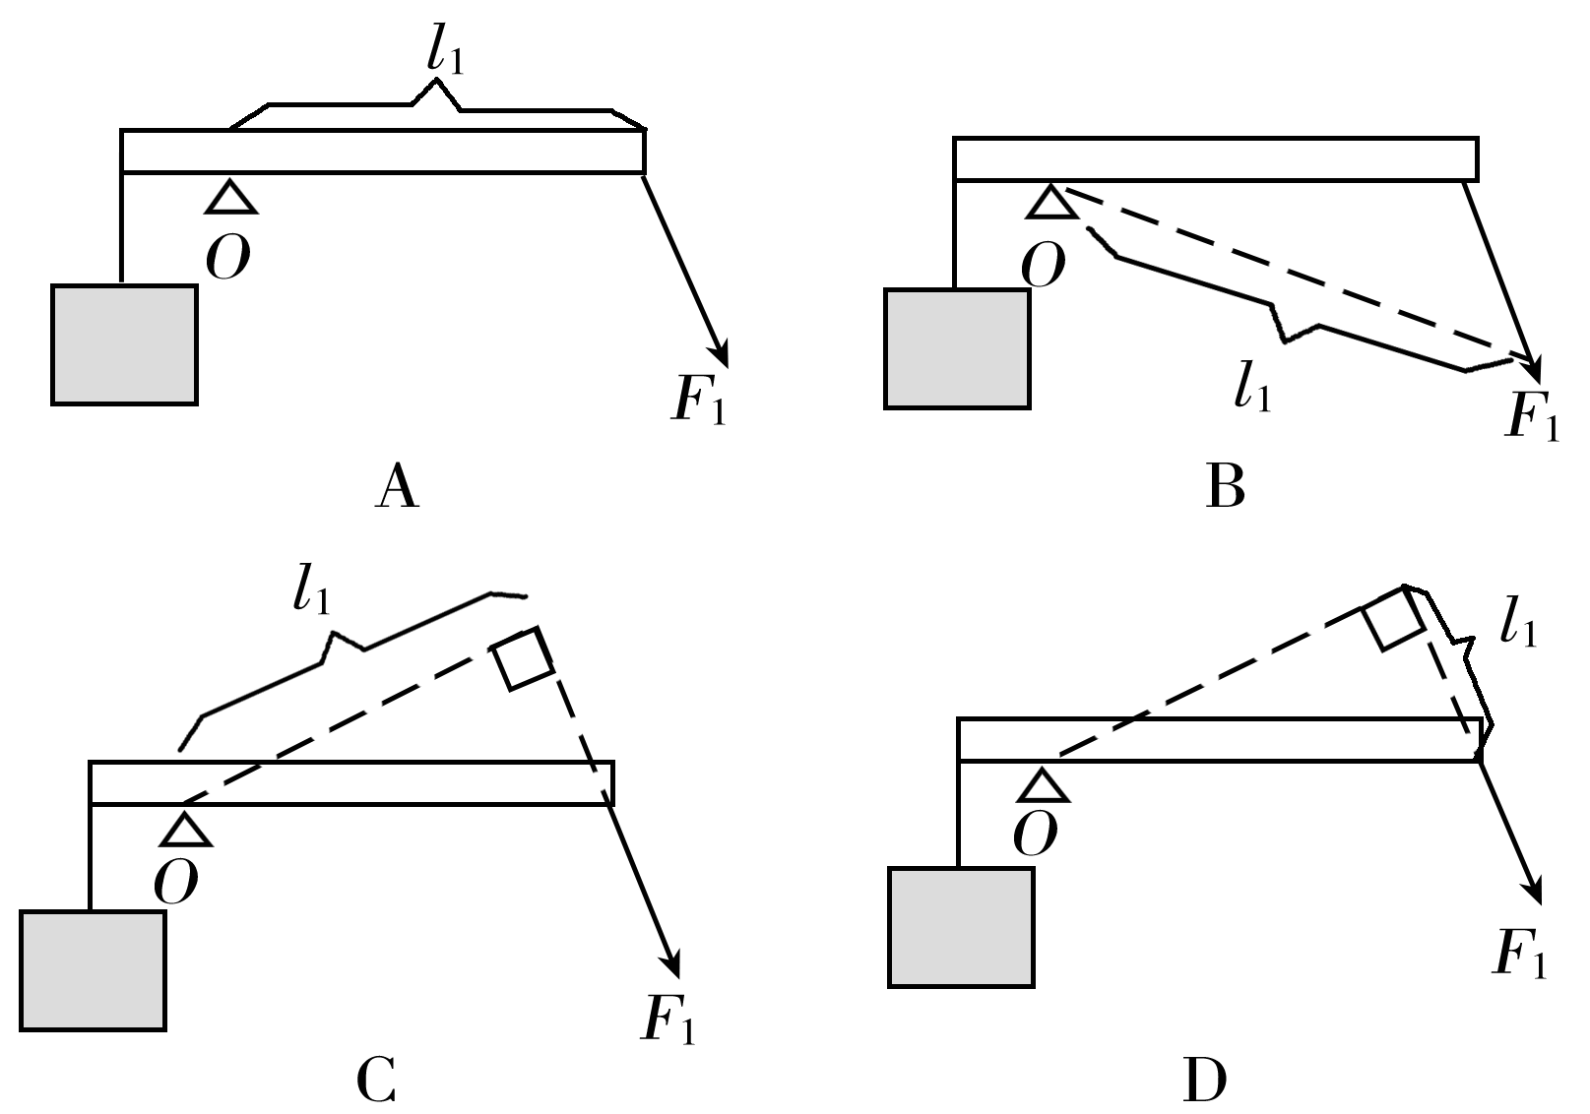
考点1 杠杆
1．如图所示，下列关于F1力臂的作图中，正确的是( )

2.如图所示的生活用具中，使用时属于省力杠杆的是( )
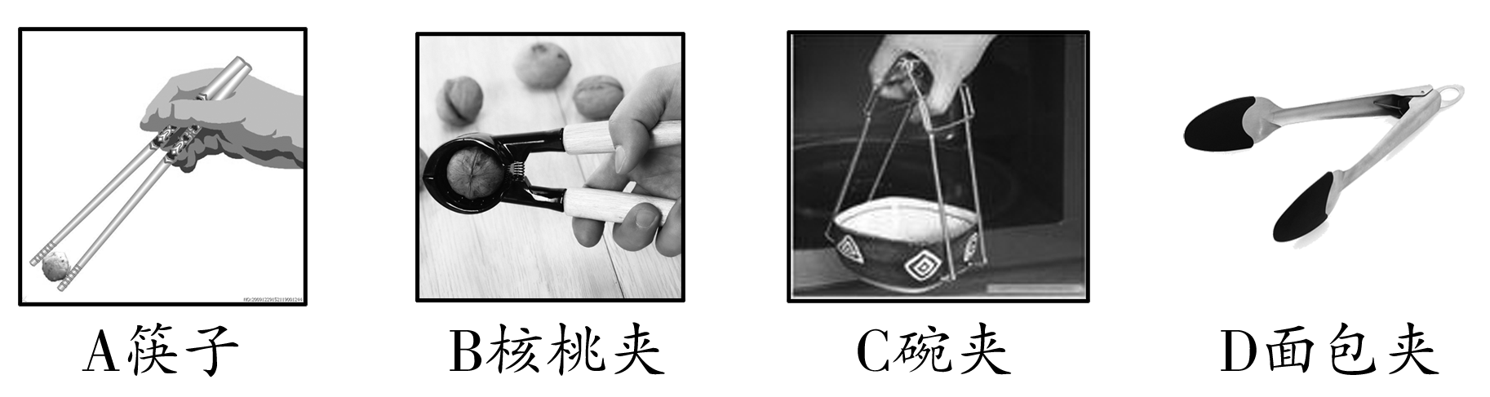
3．如图所示，杠杆在水平位置处于平衡状态，杠杆上每格均匀等距，每个钩码都相同．下列四项操作中，会使杠杆右端下倾的是( )
①将杠杆两侧的钩码同时各向外移动一小格； ②将杠杆两侧的钩码同时各向内移动一小格；
③在杠杆的两侧同时各减掉一个钩码； ④在杠杆的两侧钩码下同时各加挂一个相同的钩码。
A．②③ B．②④ C．①③ D．①④
4．小华用钓鱼竿钓起重为15N的鱼，如图所示,OA=0.4m,OB＝2m，下列说法中正确的是( )
A．用钓鱼竿钓鱼费距离； B．钓鱼竿是个省力杠杆；
C．手对鱼竿的拉力F1的大小为75N； D．手对鱼竿的拉力F1的大小为3N。

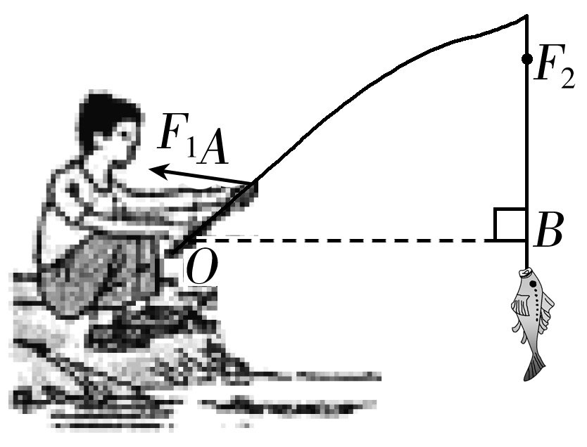
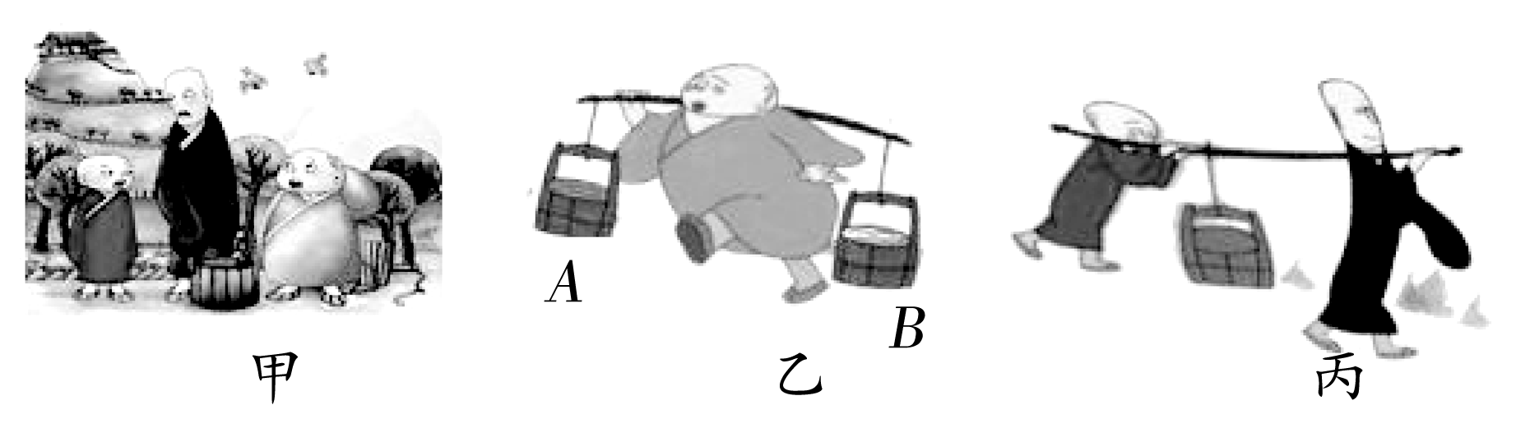
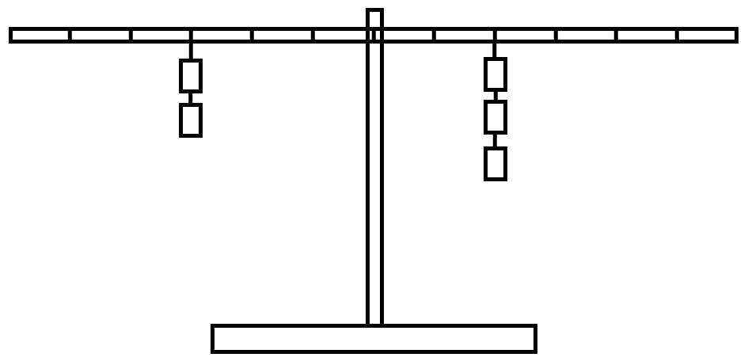

3题图 4题图 5题图
5.三个和尚挑水吃的故事相信大家耳熟能详，甲图中和尚们商量出新的挑水方案，胖和尚一人挑两小桶，瘦和尚和小和尚两人合抬一大桶，以下说法中不正确的是( )
A．乙图中水桶B 向下沉，为保持水平平衡，胖和尚可以将他的肩往后移动一点距离
B．乙图中水桶B 向下沉，为保持水平平衡，胖和尚可以将后面水桶B往前移动一点距离
C．丙图中小和尚为减轻瘦和尚的负担，可以让瘦和尚往前移动一点距离
D．丙图中小和尚为减轻瘦和尚的负担，可以将水桶往前移动一点距离
6.某同学骑车在水平面行进，当自行车两个脚踏板转到 位置时，用力最小，这是因为这个位置的
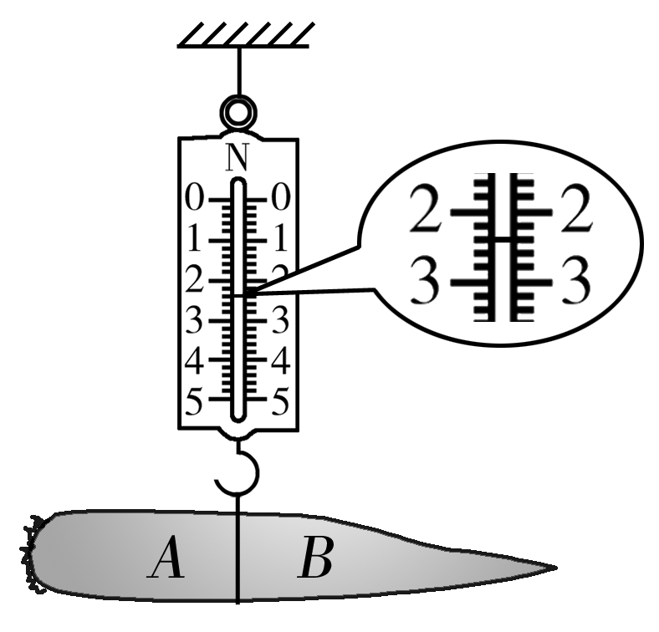
最大．
7.刘佳的妈妈从超市买回一袋胡萝卜，刘佳捡了一个最大的用细线系好挂在弹簧测力计上(如图所示)，胡萝卜重为 N，如果在系线处将胡萝卜切成两段，则GA GB (选填“大于”、“小于”或“等于”)
8.在“探究杠杆的平衡条件”的实验中：
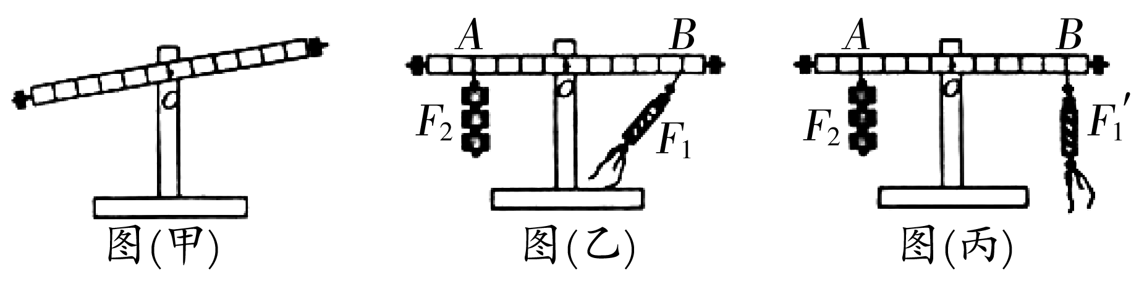

(1)在没有挂钩码时杠杆的平衡位置如图(甲)所示．为使杠杆在水平位置平衡，应将杠杆左端螺母向
边旋一些(选填“左“或“右”)．
(2)调好后，第一组按图(乙)进行实验，第二组按图(丙)进行实验，你认为第 组实验更好，理由是 ．
9.如图为家庭手摇升降晾衣架结构图，当顺时针摇动手柄时，横梁上升．下列滑轮属于动滑轮的是( )
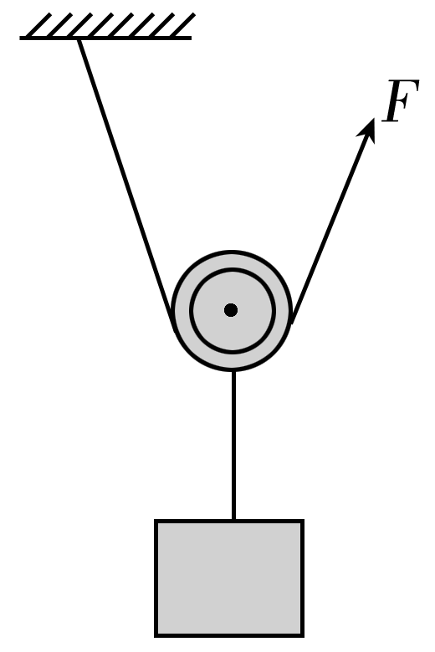
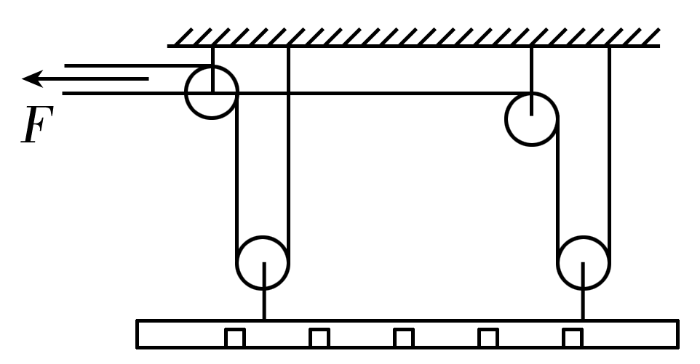
A．甲 B．乙 C．丙 D．丁
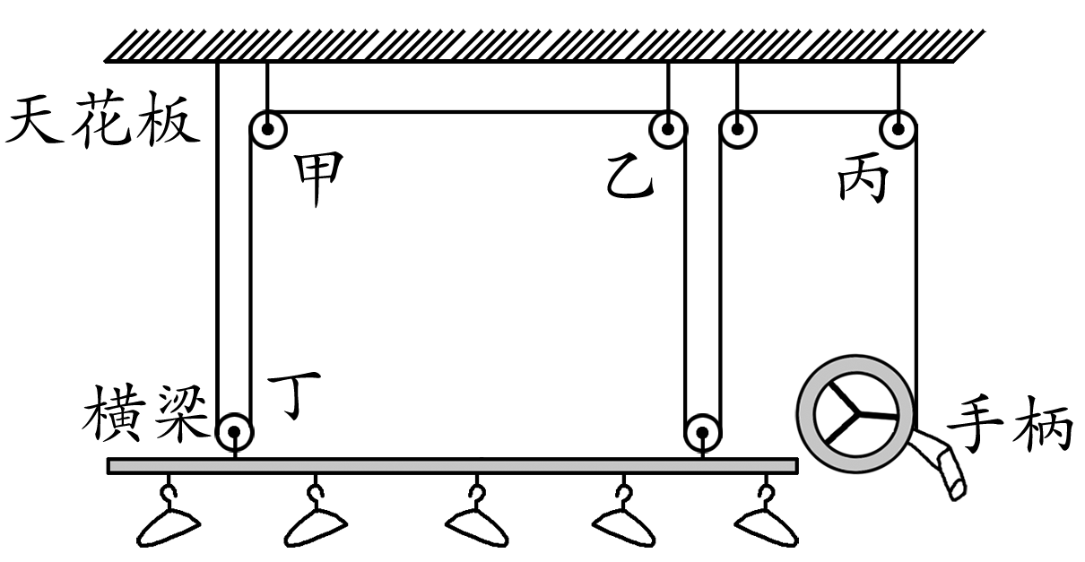

9题图 10题图 11题图
10．如图所示，某同学用重为10N的动滑轮匀速提升重为50N的物体．不计摩擦，则该同学所用拉力F 的可能值是( ) A．20N B．25N C．30N D．35N
11.如图是现代家庭经常使用的自动升降衣架的结构示意图，它可以很方便晾起洗好的衣服，取下晒干的衣服，其实就是通过一些简单机械的组合来实现此功能．图中动滑轮有 个，此装置 (填“能”或“不能”)改变动力的方向.
12．在图中用线代表绳子，将两个滑轮连成省力的滑轮组，要求人用力往下拉绳使重物升起．
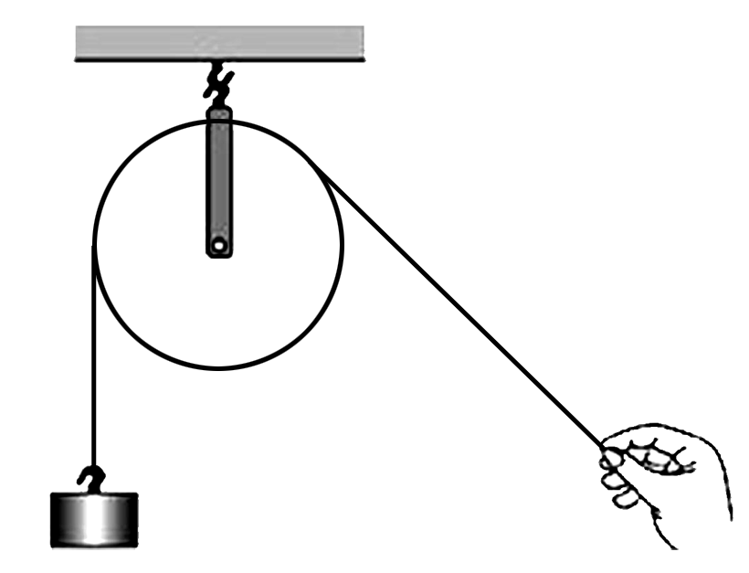
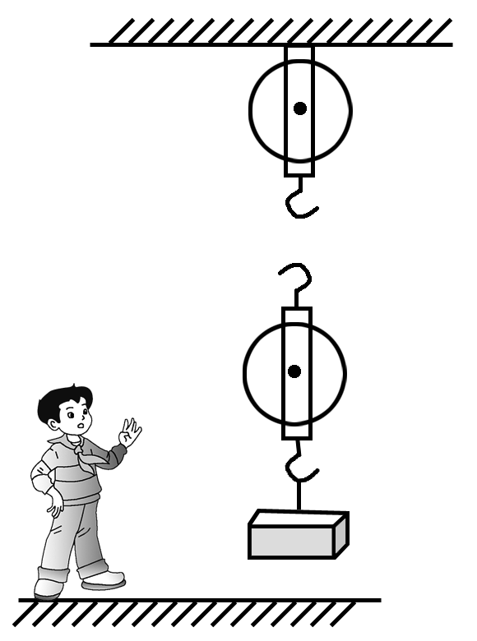
13．定滑轮在使用时相当于一个杠杆．如上图所示，某人用绳子沿着倾斜方向通过定滑轮拉住钩码，已知人手的拉力为F，钩码重力为G.
(1)请在图中标出这只“杠杆”的支点O，画出拉力F、钩码重力G及它们的力臂(保留作图痕迹)；
(2)若不计摩擦、滑轮重和绳重，请用杠杆平衡条件推证：F＝G.
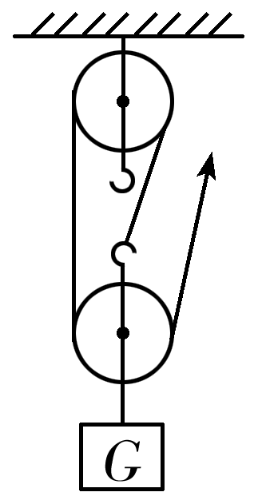

考点3 机械效率
14.如右图所示，用拉力F 使物体竖直匀速上升，下列说法正确的是( )
A．对物体做的功是额外功; B．拉力F 做的功是有用功;
C．拉力F 移动的距离是物体移动距离的2倍; D．增加物体重力可以增加滑轮组的机械效率.
15.如下图所示，工人用250N的力将重400N的物体匀速提升2m，在此过程中滑轮组的机械效率和所做的额外功分别为( )
A．80% 800J B．80% 1000J C．62.5% 200J D．80% 200J
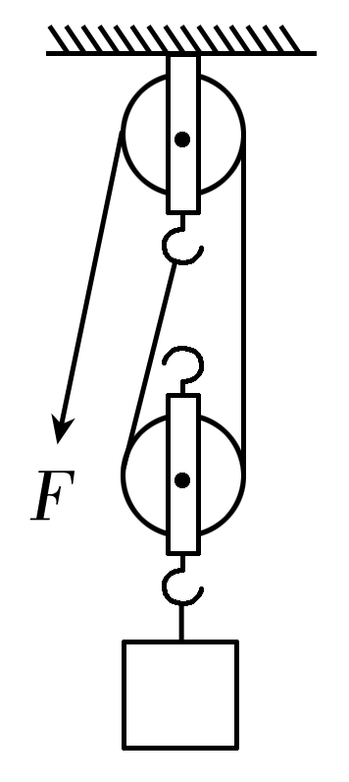
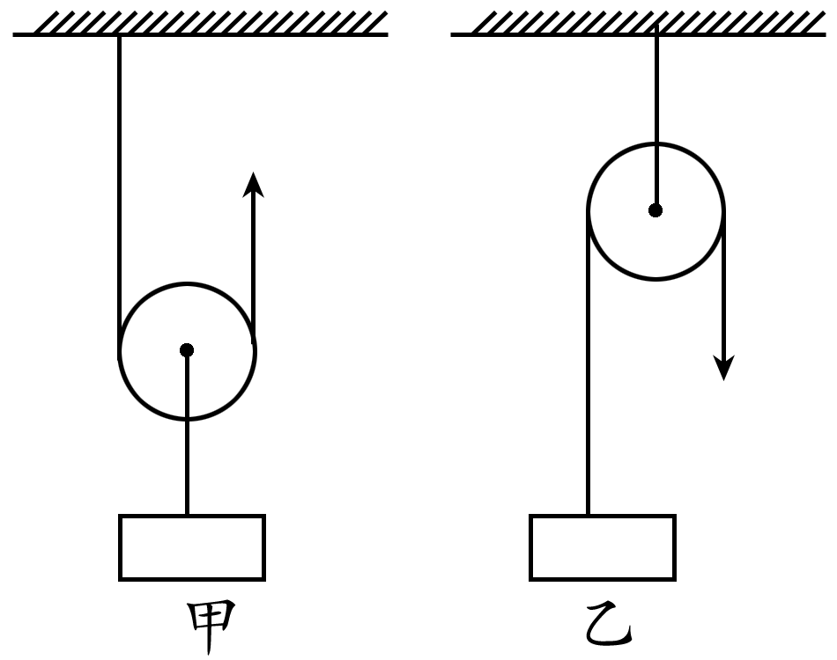
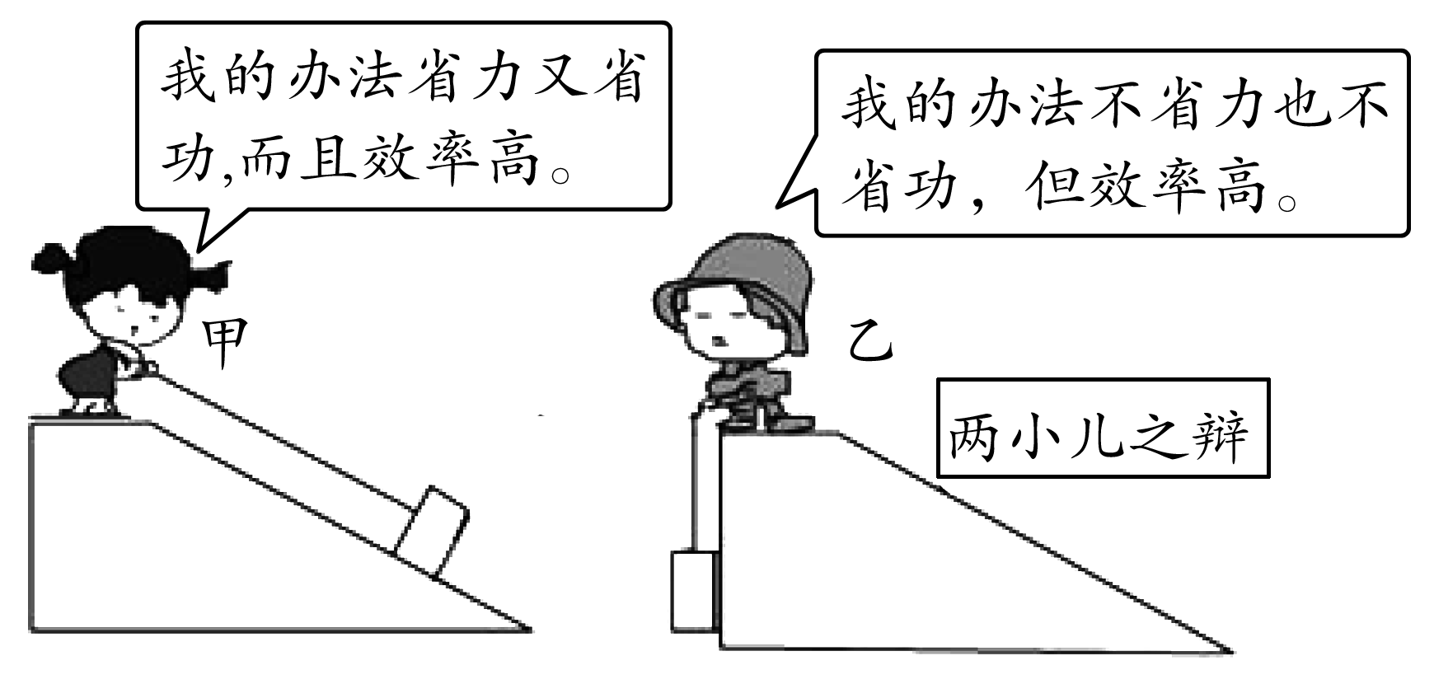

15题图 16题图 17题图
16.如上图所示，用两个完全相同的滑轮，匀速提升质量相等的物体．且物体质量大于滑轮质量，不计绳重和摩擦．比较甲、乙两种方式可知 更省力， 机械效率更高(均填“甲”或“乙”)．
17.如上图所示，两小儿之辩，关于机械省力，省功以及机械效率的辩论，你支持哪一方的说法？不支持另外一方的原因是什么？
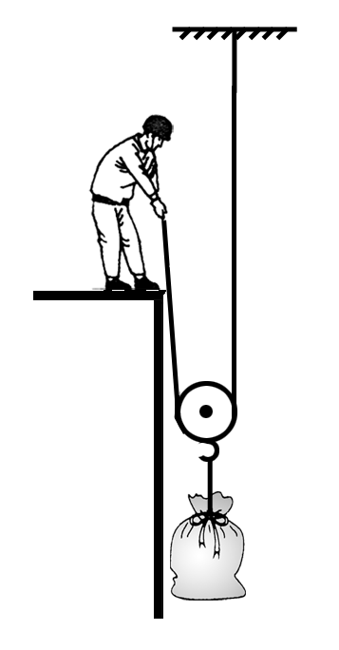

18.如图所示，用动滑轮沿竖直方向提升重物，10s内使物体匀速上升2m.已知物体重400N，动滑轮重100N，不计绳重和摩擦．求：(1)拉力做的功；(2)拉力的功率；(3)动滑轮的机械效率．

19.如图是列车上售食品的手推车，当前轮遇到障碍物时，售货员向下按扶把，使手推车前轮向上翘起，请画出售货员所用的最小动力及其力臂．
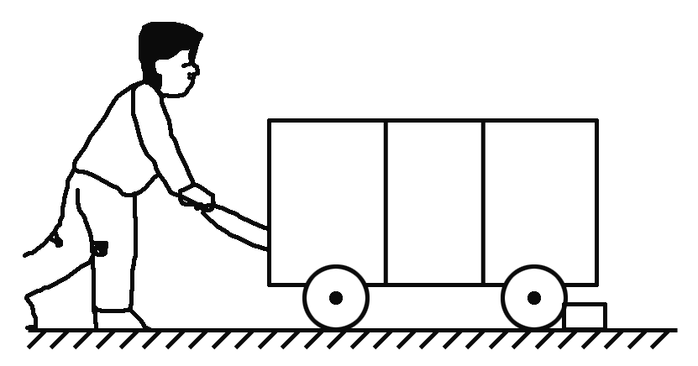
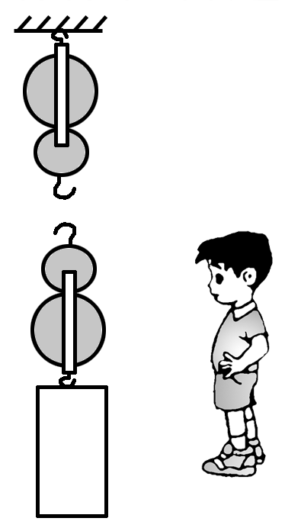
20．如图所示，某人使用滑轮组提升重物，请你画出他使用滑轮组最省力的绕法．

16题图

【链接中考】
(12泰安) 9.如图所示的情景中，所使用的工具属于费力杠杆的是（ ）
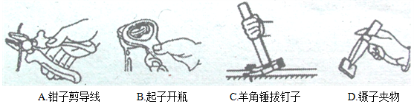
(12泰安)18.人骑自行车下坡时，不用蹬车自由滑行的过程中速度也会越来越快，下列关于这一运动过程的说法中，正确的是（ ）
A.人与车的动能增大，重力势能增大
B.人与车的动能增大，重力势能减少
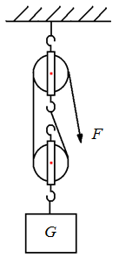
C.人与车的动能减少，重力势能增大
D.人与车的动能不变，重力势能不变
(12泰安)19.如图所示，工人师傅用250N的力将重400N的物体匀速提升1m，在此过程中滑轮组的机械效率是（ ） A.80% B.62.5% C.125% D.20%

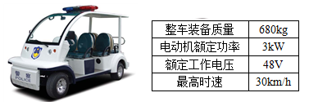
(12泰安)29.如图所示是某型号的电动巡逻车，其主要技术参数如表所示。已知该电动巡逻车在水平路面上匀速行驶时所受的阻力为人车总重的0.04倍，电动机能把80%的电能用来牵引巡逻车克服阻力做功。总质量为120kg的两名巡警乘坐该车，在水平路面上以额定功率匀速行驶10min。求：
⑴电动机消耗了多少电能？
⑵巡逻车通过了多少路程？
⑶若轮胎与地面的总接触面积是$8×{\text{10}}^{－2}m^{2}$，巡逻车停止时，人和车对地面的压强是多大？（）

(13泰安)9.下图所示的用具中，属于费力杠杆的是 ( )
F
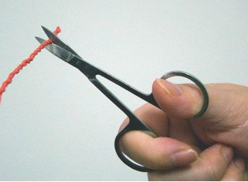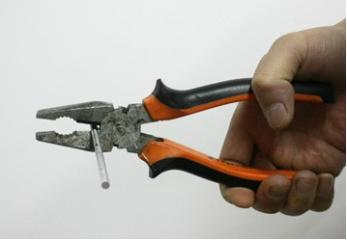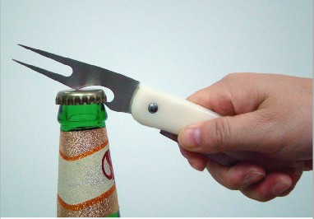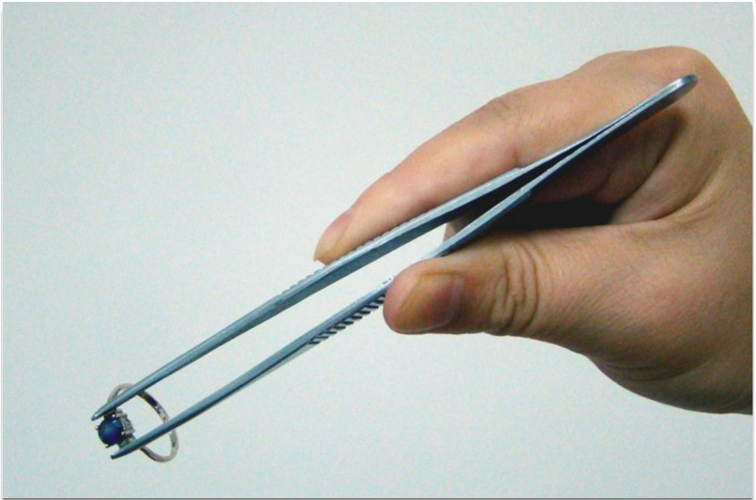
A．镊子
B．钳子
C．起子
D．剪子
(13泰安)22.如图所示的滑轮组的机械效率是75%，物体重力为150 N．
用滑轮组匀速将物体提升2m， 所用拉力F为 N。

